ســيـــــــــــرة ذاتيــــــــــــــة
الاسم : حسن السيد حسن السيد شرف 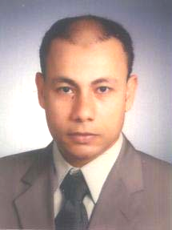
العنوان : 3 شارع محمود هلال – الدراسات – المنصورة

تليفون : 0109092902
0509801375

تاريخ ومحل الميلاد : 29-10-1975 – المنصورة

الحالة الاجتماعية : متزوج و يعول

الموقف من التجنيد : لم يصبه الدور وغير مطلوب نهائيا

المؤهلات العلمية : بكالوريوس تجارة – قسم محاسبة – جامعة المنصورة - 2000

المؤهلات الخاصة : * اجادة اللغة الانجليزية اجادة تامة تحدث وكتابة

* إجادة تامة لمهارات الكمبيوتروالانترنت

* اجادة قيادة السيارات ورخصة خاصة سارية حتي 2017

الخبرات السابقة : * العمل محاسب لدي شركة ادوية من 12-2000 حتي 7-2001

* العمل محاسب لدي شركة كمبيوتر من11-2001 حتي 12-2002

* العمل محاسب لدي شركة لانتاج وتسويق المواسير البلاستيك
ومستلزماتها من 1-2003 حتي 31/7/2008 .

* العمل محاسب لدي شركة ومصنع جرافينا لإنتاج وتسويق الأدوات الصحية
من 1/8/2008 وحتى تاريخه .

